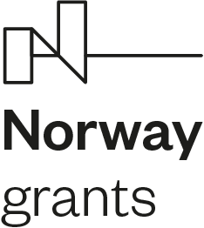

Zamówienie do Jarmarku Jarosławskiego w ramach projektu „JarosLove – z miłości do ludzi”

Wózek platformowy – 1 szt.
Wózek platformowy z dyszlem, zabudowany burtami, na kołach pneumatycznych. Regulacja siły hamowania za pomocą dyszla, automatyczny powrót dyszla do pozycji wyjściowej wraz z blokadą kół skrętnych za pomocą hamulca regulowanego dyszlem. Koła pompowane 260 mm lub 400 mm do większych ciężarów. Płyta załadunkowa wykonana z antypoślizgowej sklejki.
Właściwości:
- konstrukcja stalowa
- platforma za sklejki antypoślizgowej
- dyszel do prowadzenia połączony z regulowaną blokadą kół
- automatyczny powrót dyszla uruchamiający hamulec
- burty zabudowane sklejką 200 mm, otwierane
- koła pneumatyczne (pompowane) 260 lub 400 mm
- udźwig 1000 kg
- wymiary: 1560x760
- odblaski bezpieczeństwa na ramie
- wysokość ładunkowa 410 lub 480 mm (w zależności od kół)
- malowanie proszkowe, kolor RAL 5010 (niebieski)
- 12 lat gwarancji
Zdjęcie poglądowe:
